陈述信

|  |
| --- |
| ××老师：  您好！我是XX系XX（学号XXXX）。  *（以下内容仅作为示例，不是要求内容，请在信件正文完成后删去）*   * *修改后的主题是什么？它是如何从初稿提升过来的？* * *在修改过程中，使你最有成就感的部分是哪些？* * *在你的初稿和终稿写作过程中，使你感到最具有挑战性的部分是什么？你是如何面对和处理这些挑战的？* * *如有可能，你还希望在哪些方面改进本文？* * *其他想要交流的内容……*   （署名）××  （日期）×××× |

标题顶格居中，黑体（英文字体Arial），四号，1.5倍行距

作者（学号，邮箱），居中，楷体（英文字体Times New Roman），五号，1.5倍行距

摘要：摘要、关键词左对齐，宋体（英文字体Times New Roman），小五号，1.5倍行距，首行缩进2字符；关键词用分号连接

关键词：关键词1；关键词2；关键词3

【页面设置：A4纸张大小，页边距上/下2.54厘米，左/右3.18厘米。】

1. 第一级标题（如果有），居中，无首行缩进，黑体（英文字体Arial），小四，1.5倍行距，“一、”“二、”“三、”“四、”排序

（一）第二级标题（如果有），左对齐，首行缩进两字符，黑体（英文字体Arial），小四，1.5倍行距，“（一）”“（二）”“（三）”“（四）”排序

1. 第三级标题（如果有），左对齐，首行缩进2字符，黑体（英文字体Arial），四号，1.5倍行距，“1.”“2.”“3.”“4.” 排序

（1）尽量不用四级标题，如果有，缩进、字体设置按照第三级标题的格式，“（1）”“（2）”“（3）”“（4）”排序

正文左对齐，宋体（英文字体Times New Roman），五号字，1.5倍行距，首行缩进2字符。

参考文献请以“注释”方式顺序标注，具体方法参照参考文献格式规范。顺序标注应当在脚注中引出，[1]编号使用带圈字符，这里是一个参考文献（学术期刊）的例子[2]；这里是另外一个参考文献（专著）的例子。[3]无特定引出点的文献，单独汇编后，列在文末。

表1 表题居中，无首行缩进。表格字体均为宋体（英文字体Times New Roman），小五号，1.5倍行距

|  |  |
| --- | --- |
| **表头加粗** | **表头加粗** |
| 表内居中对齐 | 表内居中对齐 |
| 只画上框线、下框线和表头下分割线 | 只画上框线、下框线和表头下分割线 |

表注左对齐，首行缩进2字符。

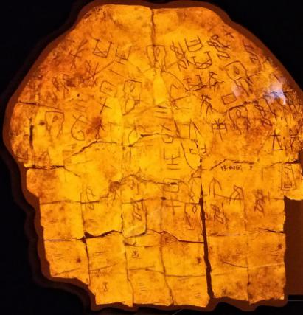

图1 图题格式同表题。图片中文字一般不大于图题。

参考文献

参考文献左对齐，宋体（英文字体Times New Roman），小五号，1倍行距，首行缩进2字符。文献格式按照本课程规定调整。示例如下：

戴裔煊：《〈明史·佛郎机传〉笺正》，北京：中国社会科学出版社，1984年。

马士著、区宗华译：《东印度公司对华贸易编年史》，广州：中山大学出版社，1991年。

吴虞：《家族制度为专制主义之根据论》,《新青年》第2卷第6号，1917年2月1日。

Randolph Starn and Loren Partridge, The Arts of Power: Three Halls of State in Italy, 1300-1600, Berkeley: California University Press, 1992.

方明东：《罗隆基政治思想研究（1913-1949）》，博士学位论文，北京师范大学历史系，2000年。

扬之水：《两宋茶诗与茶事》，《文学遗产通讯》（网路版试刊）2006年第1期， http://www.literature.org.cn /Article.asp?ID=199，2007年9月13日

恽珠：《国朝闺秀正始集》二十卷，清道光十一年红香馆刻本

1. 采用“注释”顺序标注的脚注：宋体（英文字体Times New Roman），小五号，单倍行距，每页单独编号；
2. 王晴佳：《中国二十世纪史学与西方——论现代历史意识的产生》，《新史学》（台北）第9卷第1期，1998年3月，第58页；
3. 戴裔煊：《〈明史·佛郎机传〉笺正》，北京：中国社会科学出版社，1984年，第6页